ĐÁP ÁN TOÁN 10 CB PHẦN TỰ LUẬN: ( 5 ñieåm )
Bài 1 : Biểu đồ tần số hình cột: 0,75đ. Đường gấp khúc tần số: 0,25đ.
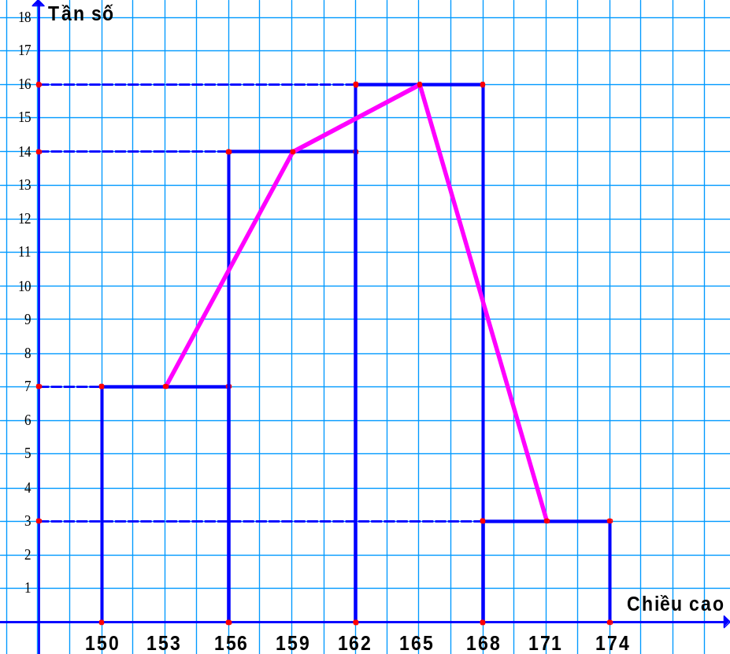
Lớp chiều cao (cm) | Tần số
[150 ; 156)  [156 ; 162)  [162 ; 168)  [168 ; 174] | 7  14  16  3
Cộng | 40

Bài 2 : 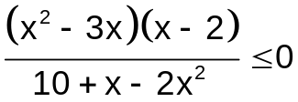 .
x | −∞ −2 0 2 2,5 3 +∞
x² − 3x | + + 0 − − − 0 +
x − 2 | − − − 0 + + +
10 + x − 2x² | − 0 + + + 0 − −
f(x) | + // − 0 + 0 − // + 0 −
T = ( −2 ; 0 ] ∪ [ 2 ; 2,5 ) ∪ [ 3 ; +∞ ).
0,5đ
0.5đ
0,5đ
0.5đ

Bài 3 : Phương trình đường thẳng đi qua hai điểm A( −5; 6), B( 3; −4)
VTCP ( 8; −10) ( 0,5đ ). PT: 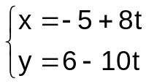 ( 0,5đ ).
(hoặc giải cách khác, giám khảo tự chia thang điểm −> 5x + 4y + 1 = 0).

Bài 4 : Giải hệ PT : 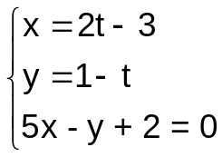(0,5đ) 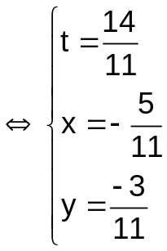 Cắt (0,5đ)
(hoặc giải cách khác, giám khảo tự chia thang điểm).

